CHỦ ĐỀ 2: NĂNG LƯỢNG
Bài 10: ÂM THANH TRONG CUỘC SỐNG (T1)

I. YÊU CẦU CẦN ĐẠT:
1. Năng lực đặc thù:
- Trình bày được ích lợi của âm thanh trong cuộc sống.
- Trình bày được tác hại của tiếng ồn và một số biện pháp chống ô nhiễm tiếng ồn.
- Thu thập, so sánh và trình bày được ở mức độ đơn giản thông tin về một số nhạc cụ thường gặp ( một số bộ phận chính, cách làm phát ra âm thanh).
- Thực hiện các quy định giữ trật tự nơi công cộng, biết cách phòng chống ô nhiễm tiếng ồn trong cuộc sống.
- Rèn luyện kĩ năng làm thí nghiệm, hoạt động trải nghiệm, qua đó góp phần phát triển năng lực khoa học.
2. Năng lực chung.
- Năng lực tự chủ, tự học: Biết tự chủ thực hiện thí nghiệm, trải nghiệm để kiểm chứng được ích lợi của âm thanh và tác hại của tiếng ồn đối với cuộc sống.
- Năng lực giải quyết vấn đề và sáng tạo: Biết vận dụng ích lợi của âm thanh và tác hại của tiếng ồn để thực hiện một số vấn đề quan trọng trong đời sống hằng ngày.
- Năng lực giao tiếp và hợp tác: Biết trao đổi, góp ý cùng bạn trong hoạt động nhóm và thí nghiệm.
3. Phẩm chất.
- Phẩm chất nhân ái: Xây dựng tốt mối quan hệ thân thiện với bạn trong học tập và trải nghiệm.
- Phẩm chất chăm chỉ: Có tinh thần chăm chỉ rèn luyện để năm vững nội dung yêu cầu cần đạt của bài học.
- Phẩm chất trách nhiệm: Có ý thức trách nhiệm với lớp, tôn trọng tập thể.
II. ĐỒ DÙNG DẠY HỌC
- Kế hoạch bài dạy, bài giảng Power point.
- SGK và các thiết bị, học liệu phục vụ cho tiết dạy.

III. HOẠT ĐỘNG DẠY HỌC
Hoạt động của giáo viên | Hoạt động của học sinh
1. Khởi động:
- Mục tiêu:
+ Tạo không khí vui vẻ, khấn khởi trước giờ học.
+ Thông qua khởi động, giáo viên dẫn dắt bài mới hấp dẫn để thu hút học sinh tập trung.
- Cách tiến hành:
- GV tổ chức múa hát bài “Âm thanh cuộc sống” – Sáng tác: Văn Phong để khởi động bài học.  - GV Cùng trao đổi với HS về nội dung bài hát và các hoạt động múa, hát mà các bạn thể hiện trước lớp.  - GV nhận xét, tuyên dương và dẫn dắt vào bài mới. | - Một số HS lên trước lớp thực hiện. Cả lớp cùng múa hát theo nhịp điều bài hát.  - HS chia sẻ nhận xét về các bạn thể hiện múa hát trước lớp.  - HS lắng nghe.
2. Hoạt động khám phá:
- Mục tiêu:
+ Nêu được ích lợi của âm thanh trong cuộc sống.
+ Thu thập, so sánh và trình bày được ở mức độ đơn giản thông tin về một số nhạc cụ thường gặp ( một số bộ phận chính, cách làm phát ra âm thanh).
+ Rèn luyện kĩ năng làm thí nghiệm, hoạt động trải nghiệm, qua đó góp phần phát triển năng lực khoa học.
- Cách tiến hành:
1) Ích lợi của âm thanh trong cuộc sống.  Hoạt động1: Tìm hiểu về ích lợi của âm thanh trong cuộc sống. (sinh hoạt nhóm 4)  - Yêu cầu HS hoạt động nhóm 4, quan sát hình 1-6 SGK trang 40 và ghi lại vai trò của âm thanh.  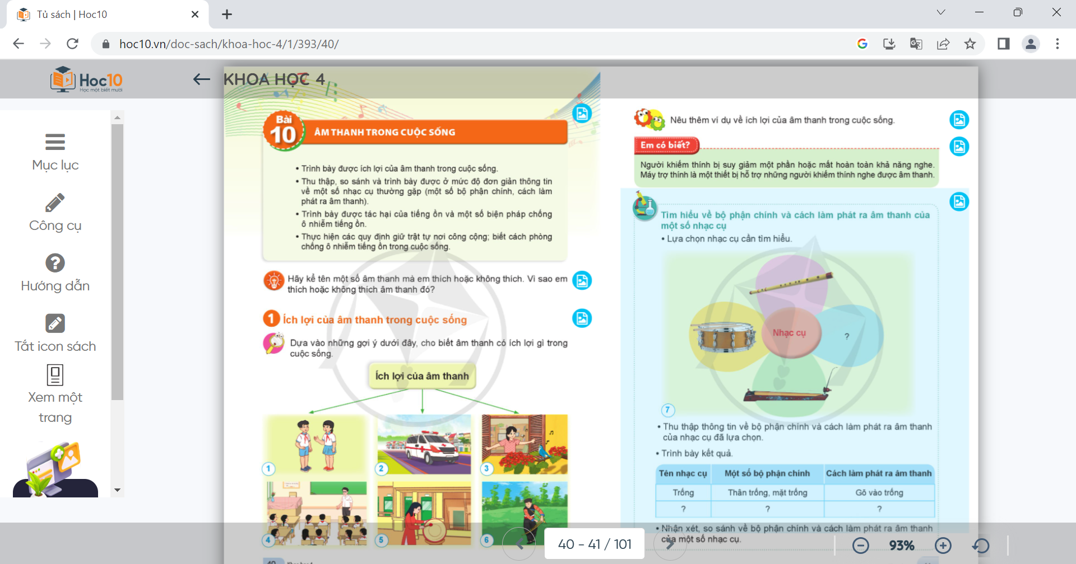  - Gv gợi ý HS: có thể bổ sung những vai trò khác mà em biết.  - GV nhận xét, tổng hợp kết quả.  - GV nhận xét chung. | - HS lắng nghe, nhận nhiệm vụ.  - Thảo luận và ghi lại kết quả  - Đại diện các nhóm trình bày kết quả trước lớp. Nhóm khác góp ý bổ sung.
Hoạt động 2: Tìm hiểu về bộ phận chính và cách làm phát ra âm thanh của một số nhạc cụ. (sinh hoạt nhóm 2)  - GV giới thiệu các nhạc cụ có trong hình 7- SGK trang 41.  - Yêu cầu HS lựa chọn nhạc cụ cần tìm hiểu.  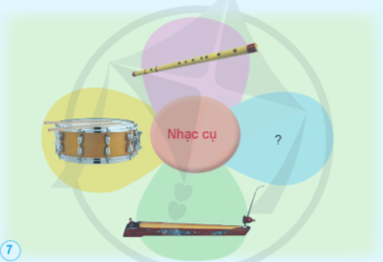  - GV mời các nhóm thảo luận nhóm 2 và thu thập thông tin về:  + Bộ phận chính của nhạc cụ.  + Cách làm phát ra âm thanh của nhạc cụ đã chọn.  - Gv quan sát các nhóm, hoàn thành nhiệm vụ theo bảng.  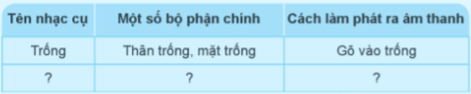  - Gv nhận xét, tổng hợp ý kiến.  - Yêu cầu HS làm việc trước lớp: Nhận xét, so sánh về bộ phận chính của các nhạc cụ và cách làm phát ra âm thanh của các nhạc cụ đó.  - GV nhận xét tuyên dương. | - HS quan sát tranh.  - Các nhóm lựa chọn nhạc cụ cần tìm hiểu.  - HS nhắc lại nhiệm vụ của hoạt động.  - HS hoạt động nhóm 2, tìm hiểu về nhạc cụ theo yêu cầu của GV.  - Các nhóm HS làm việc  - Các nhóm giới thiệu nhạc cụ, trình bày kết quả của nhóm mình đã tìm hiểu.  - HS nối tiếp trả lời, nhận xét bổ sung.  - HS lắng nghe, rút kinh nghiệm.
3. Hoạt động luyện tập:
- Mục tiêu:
+ Củng cố kiến thức về ích lợi của âm thanh trong cuộc sống.
+ Củng cố kiến thức về cách phát ra âm thanh của một số loại nhạc cụ.
+ Rèn luyện kĩ năng quan sát, hoạt động trải nghiệm, qua đó góp phần phát triển năng lực khoa học.
- Cách tiến hành:
Sinh hoạt nhóm 4  1. Nêu thêm ví dụ về ích lợi của âm thanh trong cuộc sống?  2. Em hãy tưởng tượng xem điều gì sẽ xảy ra nếu không có âm thanh?  - GV mời 1 HS đọc yêu cầu bài.  - GV mời cả lớp sinh hoạt nhóm 4, cùng nhau thảo luận và ghi kết quả vào phiếu học tập.  - GV Mời các nhóm báo cáo kết quả.  - GV nhận xét tuyên dương. | - 1 HS đọc yêu cầu bài.  - Cả lớp sinh hoạt nhóm 4, ghi nội dung vào phiếu học tập.  1. Âm thanh giúp em: nói chuyện, thưởng thức âm nhạc, nghe cô giảng bài, nghe tiếng trống trường,...  2. Nếu không có âm thanh thì cuộc sống sẽ rất buồn tẻ/ như một hành tinh chết/....  - Các nhóm báo cáo kết quả thảo luận.
GV kết luận bài học :  +Âm thanh rất cần thiết cho cuộc sống của con người. Nhờ có âm thanh con người có thể giao tiếp, trò chuyện, ,...  + Người khiếm thính cần sự hỗ trợ của máy trợ thính để nghe được âm thanh. | - HS nghe, ghi nhớ.  - 2-3 HS nhắc lại.
4. Vận dụng trải nghiệm.
- Mục tiêu:
+ Củng cố những kiến thức đã học trong tiết học để học sinh khắc sâu nội dung.
+ Vận dụng kiến thức đã học vào thực tiễn.
+ Tạo không khí vui vẻ, hào hứng, lưu luyến sau khi học sinh bài học.
- Cách tiến hành:
- GV tổ chức trò chơi “Ai nhanh, ai đúng”  + GV chuẩn bị các đoạn video ngắn về âm thanh của một số loại nhạc cụ.  - GV giới thiệu tên trò chơi, cách chơi: HS nghe lần lượt âm thanh do một số nhạc cụ phát ra và đoán nhanh tên nhạc cụ đó.  - Tổ chức cho HS tham gia trò chơi.  - GV nhận xét, tổng kết trò chơi.  - Nhận xét sau tiết dạy, dặn dò về nhà. | - Học sinh lắng nghe yêu cầu trò chơi.  - HS tham gia trò chơi
IV. ĐIỀU CHỈNH SAU BÀI DẠY:
..............................................................................................................................
..............................................................................................................................
..............................................................................................................................
---------------------------------------------------

TUẦN 11: CHỦ ĐỀ 2: NĂNG LƯỢNG
Bài 9: SỰ LAN TRUYỀN ÂM THANH (T2)

I. YÊU CẦU CẦN ĐẠT:
1. Năng lực đặc thù:
- Nêu được dẫn chứng về âm thanh có thể truyền qua chất rắn và chất lỏng.
- Phân biệt được độ to của âm thanh khi lại gần nguồn âm hoặc ra xa nguồn âm
- Giải thích được một số hiện tượng liên quan đến âm thanh, sự lan truyền âm thanh.
- Liên hệ thực tế trong cuộc sống về ứng dụng sự lan truyền của âm thanh
2. Năng lực chung.
- Năng lực tự chủ, tự học: Qua thực hành trải nghiệm , biết được âm thanh có thể lan truyền qua chất rắn và chất lỏng
- Năng lực giải quyết vấn đề và sáng tạo: Vận dụng được sự lan truyền của âm thanh vào một số tình huống đơn giản.
- Năng lực giao tiếp và hợp tác: Biết trao đổi, góp ý cùng bạn trong hoạt động nhóm và thí nghiệm.
3. Phẩm chất.
- Phẩm chất nhân ái: Xây dựng tốt mối quan hệ thân thiện với bạn trong học tập và trải nghiệm.
- Phẩm chất chăm chỉ: Có tinh thần chăm chỉ rèn luyện để nắm vững nội dung yêu cầu cần đạt của bài học.
- Phẩm chất trách nhiệm: Có ý thức trách nhiệm với tập thể, với cộng đồng
II. ĐỒ DÙNG DẠY HỌC
- Kế hoạch bài dạy, bài giảng Power point.
- SGK và các thiết bị, học liệu phục vụ cho tiết dạy.

III. HOẠT ĐỘNG DẠY HỌC
Hoạt động của giáo viên
1. Khởi động:
- Mục tiêu:
+ Tạo không khí vui vẻ, khấn khởi trước giờ học.
+ Thông qua khởi động, giáo viên dẫn dắt bài mới hấp dẫn để thu hút học sinh tập trung.
- Cách tiến hành:
- GV tổ chức trò chơi “Nghe âm thanh đoán nguồn âm ”  - GV sử dụng một số âm thanh để HS cùng chơi.  + Tiếng trống  + Tiếng kèn  + Tiếng còi tàu  * GV : Âm thanh lan truyền qua không khí .Âm thanh có truyền qua được chất rắn , chất lỏng hay không? Bài học hôm nay sẽ giúp các em hiểu rõ . | - HS quan sát và lắng nghe cách chơi.  - HS tham gia chơi và trả lời câu hỏi:  + trống.  + kèn  + tàu chạy  + HS lắng nghe.
2. Hoạt động khám phá:
Hoạt động 4 : ( nhóm đôi) Tìm hiểu âm thanh có thể truyền qua chất rắn và chất lỏng.
- Mục tiêu:
+ Nêu được dẫn chứng về âm thanh có thể truyền qua chất rắn và chất lỏng.
+ Nêu được vai trò của âm thanh trong sinh hoạt, giao thông, công nghiệp.
+ Rèn luyện kĩ năng quan sát, hoạt động trải nghiệm, qua đó góp phần phát triển năng lực khoa học.
- Cách tiến hành:
Thí nghiệm 1: Tìm hiểu sự lan truyền âm thanh qua chất rắn  - Gv nêu cách làm thí nghiệm :  +Ở 1 đầu bàn, 1 bạn gõ nhẹ tay vào mặt bàn.  +Ở đầu bàn còn lại, 1 em áp tai vào mặt bàn để nghe và bịt tai còn lại. (Sau đó 2 bạn đổi vị trí cho nhau). Em có nghe được âm thanh không?  -Gọi 2 Hs thực hiện cho cả lớp quan sát  - Cho cả lớp thực hành theo nhóm đôi thời gian khoảng 2 phút  -Yêu cầu một số nhóm chia sẻ trước lớp  -Gv khen nhóm thực hiên tốt  - GV nhận xét tuyên dương và kết luận:  *Âm thanh truyền qua được chất rắn  Thí nghiệm 2: Tìm hiểu sự lan truyền âm thanh qua chất lỏng  -Chuẩn bị : Mỗi bàn 1 cốc nước, 2 thanh sắt nhỏ.  - Gv nêu mô tả thí nghiệm ở hình 5 sgk tr 39 :  +Một bạn cầm hai thanh sắt nhúng vào cốc nước rồi gõ nhẹ hai thanh sắt vào nhau.  +Em áp 1 tai vào mặt bàn (tai kia bịt lại ) Em có nghe được âm thanh của 2 thanh sắt không không?  -Gọi 2 Hs thực hiện cho cả lớp quan sát  - Cho cả lớp thực hành theo nhóm đôi thời gian khoảng 2 phút  -Yêu cầu một số nhóm chia sẻ trước lớp  -Gv khen nhóm thực hiên tốt  - GV nhận xét tuyên dương và kết luận:  *Âm thanh truyền qua được chất lỏng  - Từ kết quả hai thí nghiệm trên , em có nhận xét gì ? | -1 em nhắc lại  - 2 Hs xung phong / thực hiện  - Thực hành nhóm 2, nêu nhận xét  -Đại diện các nhóm lên trình bày.  -Các nhóm khác quan sát, nhận xét, góp ý.  - HS lắng nghe, ghi nhớ.  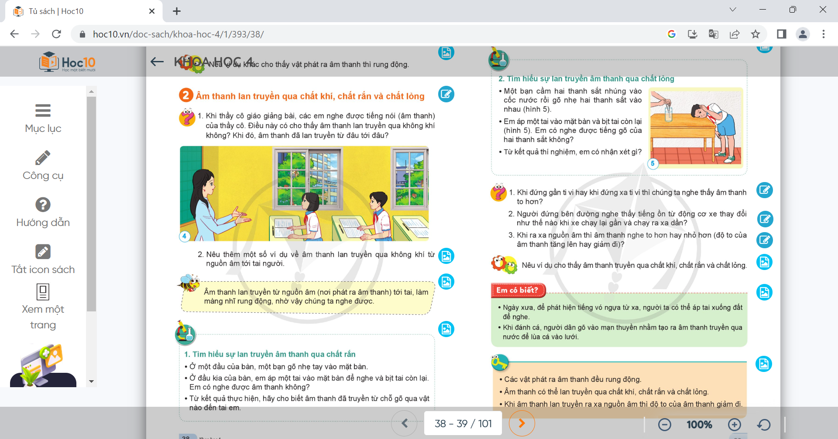  -1 em nhắc lại cách làm thí nghiệm  - 2 Hs thực hiện  - Thực hành nhóm 2, nêu nhận xét  -Đại diện các nhóm lên trình bày.  -Các nhóm khác quan sát, nhận xét, góp ý.  - HS lắng nghe, ghi nhớ.  -.Âm thanh có thể lan truyền qua chất rắn và chất lỏng
Hoạt động 5 : ( nhóm 4)Tìm hiểu về độ to của âm thanh khi lại gần hoặc ra xa nguồn âm
- Mục tiêu:
+ So sánh được độ to của âm thanh khi lại gần hoặc ra xa nguồn âm
+ Tìm được ví dụ cụ thể trong thực tế về vai trò của âm thanh đối với đời sống.
- Cách tiến hành:
-Gv nêu : Âm thanh khi lan truyền ra xa nguồn âm thì độ to thay đổi thế nào?  -Cho Hs đọc 3 câu hỏi :  +Khi đứng gần ti vi hay đứng xa ti vi thì chúng ta nghe thấy âm thanh to hơn?  +Người đứng ở bên đường nghe thấy tiếng ồn từ động cơ xe thay đổi như thế nào khi xe chạy lại gần và chạy ra xa dần?  +Khi ra xa nguồn âm thì âm thanh nghe to hơn hay nhỏ hơn(độ to của âm thanh tăng lên hay giảm đi)?  - GV mời đại diện các nhóm lên trình bày. Các nhóm khác quan sát, nhận xét, góp ý.  -Gv kết luận : Âm thanh khi lan truyền càng ra xa nguồn âm thì càng yếu đi  - Cho Hs đọc mục “Em có biết và mục chìa khóa Tr 39  -Nêu các ví dụ về âm thanh khi lan truyền ra xa thì yếu đi. | -Hs NK nêu dự đoán  - 1 Hs đọc trong sgk  -Hs làm việc nhóm 4  Đại diện các nhóm chia sẻ trước lớp.  Các nhóm khác nhận xét, góp ý.  -Vài Hs nhắc lại  -Cả lớp đọc  -Hs Nk nêu : Đứng gần trống trường thì nghe to hơn, đứng ở xa trống nghe nhỏ hơn; khi xe ô tô ở xa thì tiếng ồn nhỏ hơn,...
Hoạt động 6: ( nhóm đôi) Luyện tập về âm thanh lan truyền qua chất khí, chất rắn và chất lỏng
- Mục tiêu:
+Mở rộng những kiến thức đã học trong tiết học để học sinh khắc sâu nội dung.
+ Vận dụng kiến thức đã học vào thực tiễn.
- Cách tiến hành:
Chuẩn bị : mỗi bàn 2 vỏ loong bia (nước ngọt) đã mài bỏ nắp và đục 1 lỗ ở đáy loong , 1đoạn dây cước
-Gv cho Hs xem video làm điện thoại dây  -Gv hướng dẫn và làm mẫu  -Tổ chức cho Hs thực hành làm điện thoại dây  -Gv đến từng bàn quan sát, hướng dẫn Hs trang trí cho điện thoại thêm đẹp  -Gv nêu vấn đề : Theo em điện thoại như thế nào là tốt?  +Tổ chức cho Hs chơi thử điện thoại đã thiết kế.  -Theo các em, điện thoại của nhóm nào tốt hơn?  +Gv khen các nhóm đã thiết kế được điện thoại tốt  -Khi dùng điện thoại ống như trên, âm thanh đã truyền qua những vật nào ? môi trường nào ?  *Gv chốt : Âm thanh lan truyền qua các môi trường nào ? | -Hs quan sát, nêu cách làm  -Hs quan sát  -Hs tiến hành làm điện thoại dây theo nhóm đôi, nhóm nào xong trước giơ tay.  -Hs nêu: Điện thoại ở khoảng cách xa mà vẫn nghe được rõ thông tin là điện thoại tốt  -Một vài nhóm thực hiện  -Hs nêu đánh giá  -HsNK : ...môi trường không khí và chất rắn.  - 2 Hs nêu
3. Vận dụng trải nghiệm.
- Mục tiêu:
+ Củng cố những kiến thức đã học trong tiết học để học sinh khắc sâu nội dung.
+ Vận dụng kiến thức đã học vào thực tiễn.
+ Tạo không khí vui vẻ, hào hứng, lưu luyến sau khi học sinh bài học.
- Cách tiến hành:
- GV nhắc học sinh đi lại nhẹ nhàng cười nói vừa phải, sử dụng âm thanh hợp lí không làm ồn ảnh hưởng đến người khác  - Nhận xét sau tiết dạy  - Dặn dò về nhà. | - Học sinh lắng nghe và cam kết thực hiện.  - HS lắng nghe
IV. ĐIỀU CHỈNH SAU BÀI DẠY:
..............................................................................................................................
..............................................................................................................................
..............................................................................................................................
---------------------------------------------------

